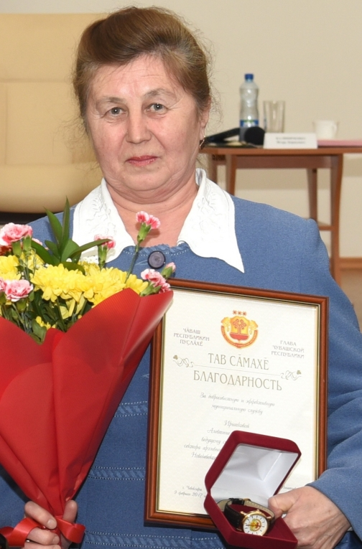 | Ириткова  Алевтина Александровна  Ириткова Алевтина Александровна родилась 4 мая 1964года. В 1975 году окончила Эьбарусовскую среднюю школу Мариинско-Посадского района Чувашской Республики.  После школы работала заведующей в Средних Бокашах в сельском клубе.  В 1976 году устроилась в ПМК-2 Чувашколхозстройобъединение секретарем машинисткой, в этом же году поменяла работу и трудоустроилась в Чебоксарский химико-механический техникум, где проработала до 1984 года секретарь машинисткой.  С апреля 1984 года Алевтина Александровна трудоустроилась инспектором по жилью в Новочебоксарский горисполком Чувашской Республики, где показала себя знающим свое дело работником.  С марта 1993 года Алевтина Николаевна была переведена в отдел архива на должность инспектора II категории, где показала себя знающим свое дело специалистом, оказывала практическую помощь предприятиям и организациям города Новочебоксарска, активно участвовала в общественной деятельности исполкома горсовета. Занималась обеспечением сохранности документов, приемом посетителей, грамотно и в сроки исполняла тематические и социально-правовые запросы. По отношению к людям всегда добросовестна и приветлива. В 1999 году окончила курсы повышения квалификации заведующих городскими и районными государственными архивами в Республиканском центре управленческой подготовки.  С января 2006 года становиться референтом муници-
пальной службы.

В апреле 2007 года за активное участие в обеспечении сохранности, комплектовании о организации использования документов Архивного фонда Российской Федерации награждена Почетной грамотой Федерального архивного агентства работников архивных учреждений.
В мае 2007 года за многолетний добросовестный труд и в связи с 50-летиемсо дня рождения награждена почетной грамотой администрации города Новочебоксарска Чувашской Республики.
В мае 2012 года за добросовестный труд была награждена почетной грамотой Минкультуры Чувашии, в этом же месяце дополнительно награждена почетной грамотой администрацией города Новочебоксарска.
В декабре 2015года награждена памятной юбилейной медалью «55 лет городу Новочебоксарску» за многолетний и добросовестный труд и в связи с 55 летием города Новочебоксарска.
В августе 2018года администрацией города Новочебоксарска за многолетний добросовестный труд и личный вклад в развитие местного самоуправления Алевтине Александровне была объявлена благодарность.
За время работы Ириткова А.Н. проявила себя ответственным и исполнительным работником. Ей были присущи само организованность, инициативность настойчивость в достижении поставленных задач.
Республики.
В июле 2018 года Алевтина Александровна прекратила свою трудовую деятельность, с общим трудовым стажем 33 года и 2 месяца. За весь период своей трудовой деятельности вела работу по обеспечению сохранности и государственному учету документов Архивного фонда Чувашской Республики, формированию Архивного фонда Чувашской Республики. Осуществляла организационно-методическое руководство ведомственными архивами источников комплектования сектора по делам архивов. Консультировала по вопросам делопроизводства и архива предприятий и организаций всех форм собственности. Проводила экспертизу ценности и отбор документов на хранение. Проводила семинары-совещания по совершенствованию организации архивного дела и делопроизводства в соответствии с требованиями законодательных актов. Постоянно работала над совершенствованием деловой квалификации.

